Ifodani soddalashtiring:
ni hisoblang | -0,4 | -0,3 | -0,1 | -0,2
ni 8 ga bo’lgandagi qoldiqni toping | 0 | 3 | 2 | 6
Nuqtadan tekislikka ikkita og`ma o`tkazilgan. Agar og`malar 1:2 ga teng nisbatda bo`lib, ularning proyeksiyalari 1 va 7 ga teng bo`lsa, og`malarning uzunliklarini toping | 4;8 | 3;6 | 2;4 | 5;10
tenglamaning ildizlari va bo’lib, o’rinli bo’lsa, a=? | -2 | 2 | 1 | 4
y= funksiyaning eng katta qiymatini toping. | 25 | 20 | 15 | 10
tenglamani yeching. | $$\frac{32}{24}$$ |  |  | $$\frac{4}{5}$$
ifodani 40 ga bo’lgandagi qoldiqni toping. | 33 | 32 | 10 | 13
ni hisoblang | 1800 | 1790 | 1820 | 1750
Agar va bo’lsa,
bo’lsa, ning qiymatini toping
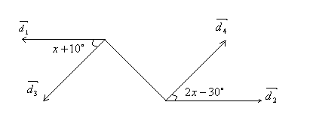
7 ta har xil kitobni 4 bola o’rtasida necha xil usul bilan taqsimlash mumkin. |  | 35 | 840
bo’lsa, ni hisoblang | -1 | 1 | -2 | 2
aniq integralni hisoblang | 0 | 1 | 6
-arifmetik progressiya bo‘lsa, $a_{11}$ -hadni toping. | 23 | 20 | 15 | 17
Teng yonli uchburchakning asosi 12 ga, balandligi 3 ga teng. Unga tashqi chizlgan aylananing diametrini toping. | 15 | 18 | 14 | 16
Agar bo`lsa, ni orqali ifodalang. |  | 7a | 2a
tengsizlikni yeching. | [-1;0) | (-∞;0)U(1;∞) | (0;1) | [-1;1]
ifodaning x=0 dagi qiymatining butun qismini toping. | -1 | 0 | 1 | -2
Muntazam uchburchakli piramidaning balandligi 4 ga, asosining balandligi 4,5 ga teng. Piramidaning yon qirrasini toping | 5 | 5,5 | 6,5 | 6
va bo’lsa, x+y ni toping. | 25 | 40 | 50 | 10
100 kishilik sayohatchilar guruhida 18 kunga yetadigan oziq-ovqat bor. 6 kundan so’ng 25 kishi ketib qoldi. Qolgan oziq ovqat sayohatchilarga necha kunga yetadi? | 16 | 15 | 9 | 12
Agar f (x)=lncosx bo`lsa, ni hisoblang. | –1 |  |  | 1
41582637 Quyidagi sonlardan qaysi biriga qoldiqsiz bo‘linadi ? | 9 | 4 | 5 | 10
Bir uchi (8;2) nuqtada, o`rtasi (4;-12) nuqtada bo`lgan kesmaning ikkinchi uchi koordinatalarini toping | (0;-26) | (0;26) | (0;-24) | (1;-13)
Slindrning o`q kesimi tomoni ga teng kvadratdan iborat. Uning hajmini hisoblang. | 54 | 36 | 9 | 27
[4;10] segmentda bir qiymatli aniqlangan funksiyaning grafigi quyidagi chizmada tasvirlangan bo’lsa =?  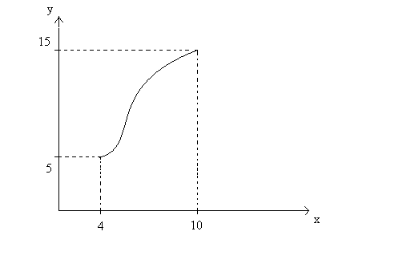 | 130 | 140 | 110 | 120
Muntazam to`rtburchakli kesik piramida asoslarining tomonlari 14 va 10 sm, diagonali 18 sm. Kesik piramidaning balandligi necha sm? | 6 | 7 | 5 | 8
aylana markazidan va A(2;3) nuqtadan o’tuvchi to’g’ri chiziq tenglamasini tuzing. | y=4x-5 | y=5x-4 | y=5x+4 | y=4x+5
$f\left(x^{2}+3x+5\right)=x^{2}+2x+10$ bo’lsa, $f^{-1}\left(9\right)$ ni toping. | 3 | $$\frac{1}{3}$$ | -1 | 1
Kompleks sonlar maydonida ning moduli va argumenti topilsin.
Kompleks sonlar maydonida ildizning hamma qiymatlarini toping
kompleks sonlar ko’paytmasini hisoblang. | 5 | 4 | 2 | 3
Yig‘indini hisoblang: (bunda).
Hisoblang:
Idishda 10 ta bir xil sharlar bo`lib ulardan 6 tasi оq, qоlganlari qоra rangda. Tavakkaliga ikkita shar оlinganda ularni оq rangli bo`lish ehtimоli tоpilsin.
Kubni 50 marta tashlashda tushgan sоnlar yig`indisi matematik kutilmasini tоping. | 175 | 35,02 | 4,5 | 3,5
kompleks sonlar ko’paytmasini hisoblang. | 5 | 4 | 2 | 3
Ko’phadlar o’zaro tub deyiladi agar…
ko‘phadning koeffitsientlari yig‘indisini toping | 1 | 100 | 10 | 1000

